**Мы хотим показать вам наши дорогие мамочки и папочки как мы**

**трудимся в детском саду!!!**

**Для пап к празднику мы готовили стенгазету и открытки.**

**Поздравляем всех мужчин с Днем Защитника Отечества!**

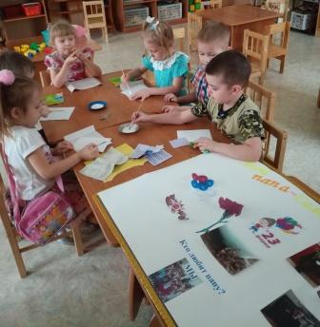 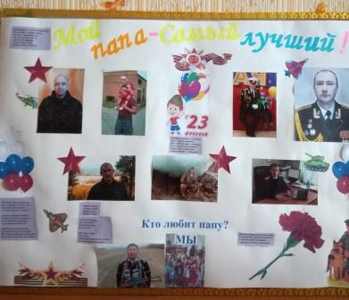

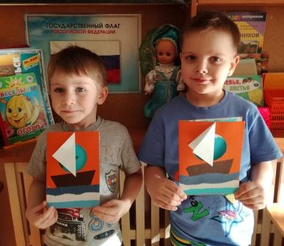

**В день весенний солнечный**

**Маму поздравляем**

**Жизни долгой, радостной,**

**От души желаем!**

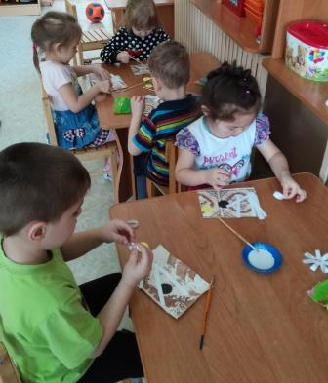

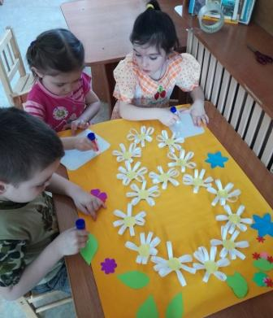

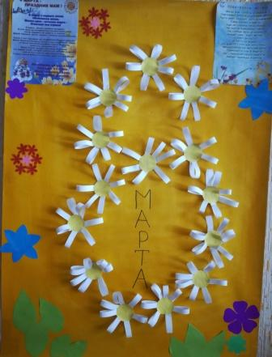

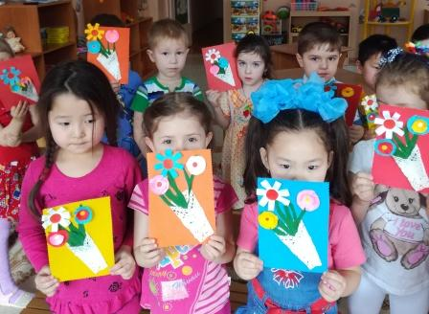

**Для мамочек мы приготовили коллаж и красивые открытки.**

**Мы очень старались! Надеемся, что вы оценили наш труд!**

**Воспитатель: Кочергина Н.В. Средняя группа «Земляничка» март 2017г»**